Załącznik nr 5 do Regulaminu wyboru projektów – Karta etapu negocjacji wniosku o dofinansowanie projektu konkurencyjnego FEWiM 2021-2027w ramach naboru nr FEWM.06.04-IZ.00-002/23
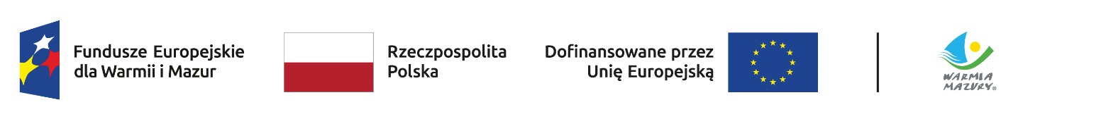
Karta etapu negocjacji
wniosku o dofinansowanie projektu konkurencyjnego
FEWiM 2021-2027

INSTYTUCJA PRZYJMUJĄCA WNIOSEK: | Urząd Marszałkowski Województwa Warmińsko-Mazurskiego w Olsztynie
NUMER NABORU:
NUMER WNIOSKU W SOWA EFS:
NAZWA WNIOSKODAWCY:
TYTUŁ PROJEKTU:
SUMA KONTROLNA WNIOSKU:
OCENIAJĄCY:

KRYTERIUM ETAPU NEGOCJACJI
1. | Negocjacje zakończyły się wynikiem pozytywnym.
 | □ TAK | □ NIE DOTYCZY |  | □ NIE – odrzucić wniosek
Uzasadnienie odrzucenia wniosku

OSTATECZNA KWOTA DOFINANSOWANIA

data | podpis Oceniającego

Kryterium będzie uznane za spełnione w przypadku, gdy w wyniku negocjacji Wnioskodawca: - wprowadził uzupełnienia lub poprawki wynikające z warunków negocjacyjnych oraz - przedstawił informacje i wyjaśnienia wynikające z warunków negocjacyjnych, które zostały zaakceptowane przez KOP oraz - Wnioskodawca nie wprowadził we wniosku zmian innych niż wynikające z warunków negocjacyjnych.

